- 排序问题
- 排序 ： “堆归选基”的时间复杂度与初始序列无关
“快选希堆”排序不稳定
关键字比较的次数与记录的初始排列次序无关的是： 直接选择排序、二分插入排序。
与初始状态无关分好几种情况：
1、总排序趟数与初始状态无关的有：（除了快速排序其他都是）
2、算法复杂度与初始状态无关的有：堆排序、归并排序、选择排序、基数排序。
3、元素总比较次数与初始状态无关的有：选择排序、基数排序。
4、元素总移动次数与初始状态无关的有：归并排序、基数排序。

- 排序空间时间比较 ：
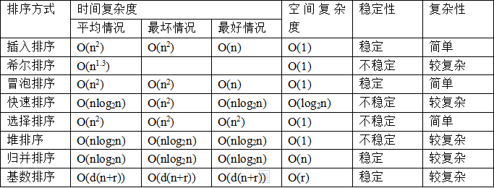

- 改进的冒泡排序的最好的情况下的时间复杂度：O(n)

public void bubbleSort(int arr[]) {
boolean didSwap;
for(int i = 0, len = arr.length; i < len - 1; i++) {
didSwap = false;
for(int j = 0; j < len - i - 1; j++) {
if(arr[j + 1] < arr[j]) {
swap(arr, j, j + 1);
didSwap = true;
}
}
if(didSwap == false)
return;
}
}

- 快排的空间复杂度分析：
其实这个空间复杂度不太好计算，因为有的人使用的是非就地排序，那样就不好计算了（因为有的人用到了辅助数组，所以这就要计算到你的元素个数了）；
首先就地快速排序使用的空间是O(1)的，也就是个常数级；而真正消耗空间的就是递归调用了，因为每次递归就要保持一些数据；
最优的情况下空间复杂度为：O(logn) ；每一次都平分数组的情况
最差的情况下空间复杂度为：O( n ) ；退化为冒泡排序的情况

二, 搜索问题
- 二分搜索的在最坏情况下时间复杂度是：
O(log2 n)如果是整数，则就是这个数，如果不是整数，那么就取下线然后再加1。

三, 动态规划

1.动态规划包含三个重要概念：
最优子结构
边界
状态转移公式
- 例题1：爬楼梯问题 or 斐波拉契数列（单维度动态规划 相对容易）
- 例题2：国王和金矿 （双维度动态规划）
有一个国家发现了5座金矿，每座金矿的黄金储量不同，需要参与挖掘的工人数也不同。参与挖矿工人的总数是10人。每座金矿要么全挖，要么不挖，不能派出一半人挖取一半金矿。要求用程序求解出，要想得到尽可能多的黄金，应该选择挖取哪几座金矿？
1、400金/5人 2、500金/5人 3、200金/3人 4、300金/4人 5、350金/3人

N： 金矿数 ； M：人数； G[]：黄金量； P[]：用工量；
F(N,W)：Solution函数。

最优子结构：F( 4,10 )， F( 4,10-P[4] )+G[4] )
解释:（前4个金矿10个工人的挖金数量）与（前4个金矿7个工人的挖金数量+第五个金矿的挖金数量）
边界：当N=1，M>=P[0] F( N,M ) =G[0]
当N=1，M< p[0] F(N,M)=0
状态转移公式：F(5,10)=max( F( 4,10 ),F( 4,10-P[4] )+G[4] ) (N>1,M>=P[N-1])
or F( N,M)=F( N-1,M ) (N>1,M<P[N-1])
解释:5个金矿10个工人的挖金数量最优选择就是（前4个金矿10个工人的挖金数量）与（前4个金矿7个工人的挖金数量+第五个金矿的挖金数量）的较大值。(防止减出负数)

编程：
1.简单递归： 时间空间：O(2^N) 与M无关。

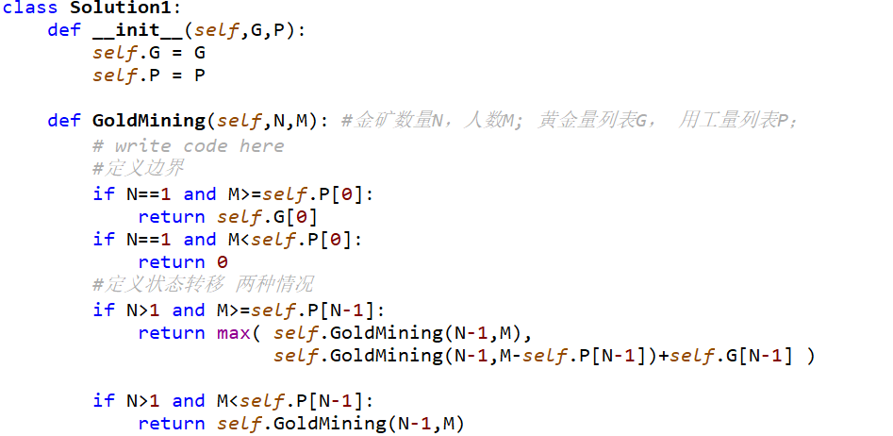

2.备忘录递归：时间空间：O(N*M) (忽略hashMap操作的时间复杂度)。（略）

3.自底向上： 时间：O(N*M), 空间：O(M) 。

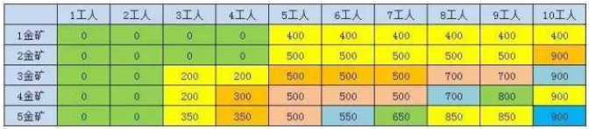

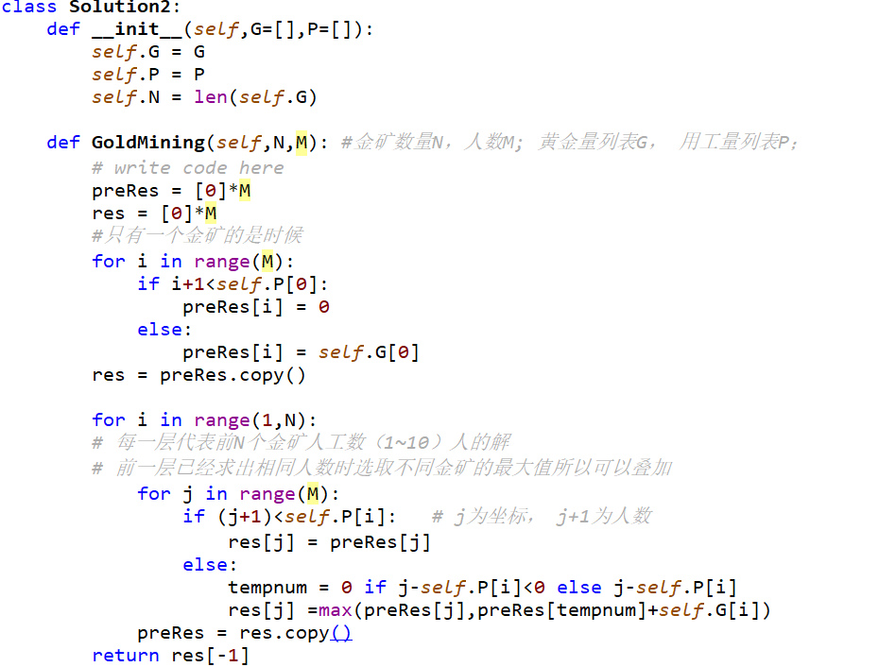

扩展： 当挖掘工人总数远远大于金矿数量时：N:5， M:1000
自顶向下递归方法: 时间复杂度 O(2^N)=32 空间复杂度 O(2^5)=32 与M无关
自底向下迭代方法: 时间复杂度 O(M*N)=5000 空间复杂度 O(M)=1000

所以对于不同问题不总是迭代的时空复杂度由于递归。

四, 时间空间复杂度
由递推式得时间复杂度的主方法：
在算法分析中，主定理（英语：master theorem）提供了用渐近符号表示许多由分治法得到的递推关系式的方法。
以及问题的规模问题。

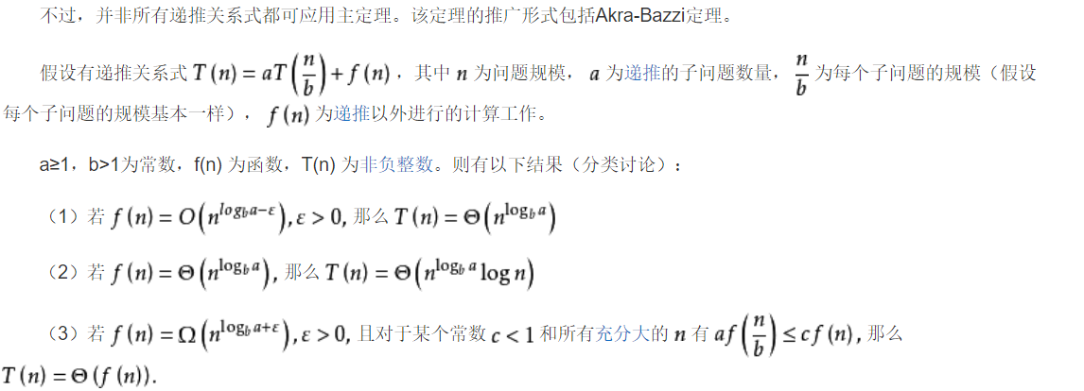

五, 树

树的前序遍历 = 二叉树的前序遍历
树的中序遍历 != 二叉树的任何序遍历
树的后序遍历 = 二叉树的中序遍历

